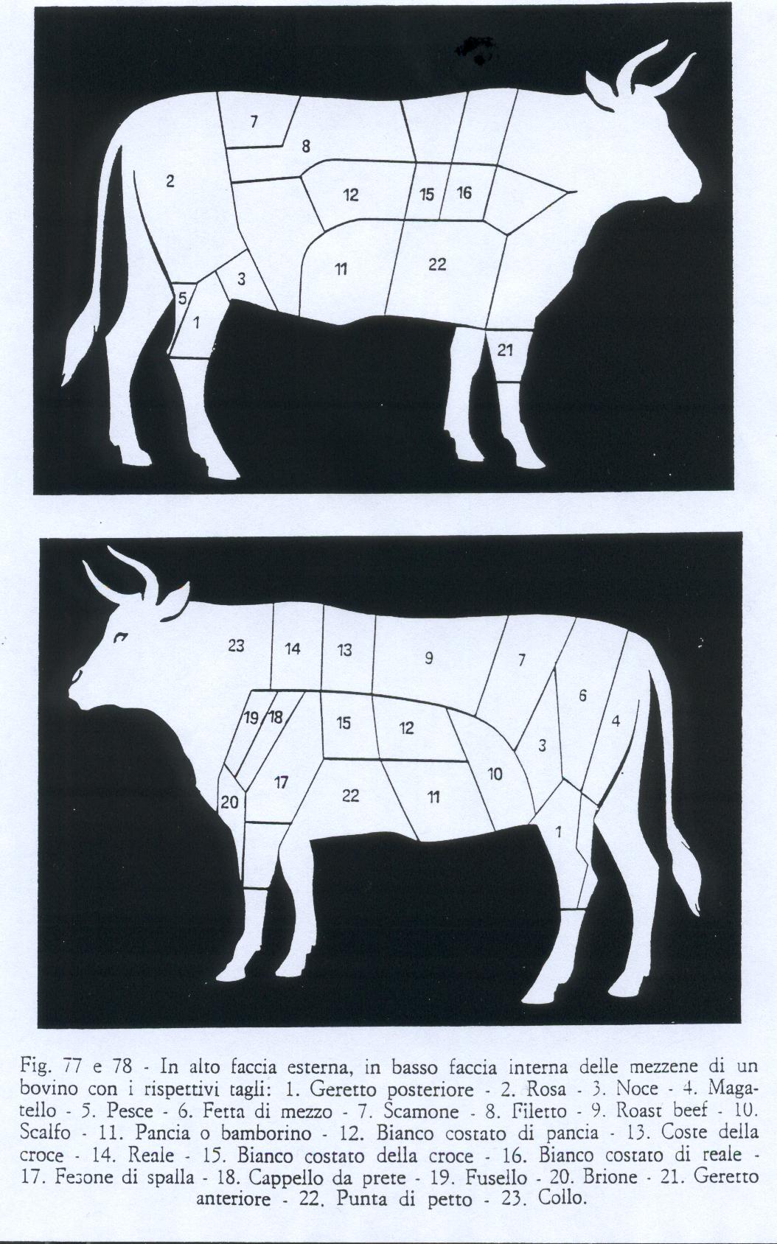
PER CONOSCERE MEGLIO I NOSTRI TAGLI

Denominazione Riferimento

Arrosto | 1,3,4,7
Lesso | 5,11,18,19,22
Fettine olio | 2,5,7,17
Fettine pizzaiola | 17,23
Fettine milanese | 6
Macinato | 11,12,22
Spezzatino | 10,20,23
Bistecche | 8,9
Bistecche disossate | 13,14,15,16
Ossobuco | 21

